**Metacomandos.**

¿Que es un metacomando?

Un metacomando es la combinación de teclas en un teclado de computadora para realizar una tarea especifica, como normalmente lo haríamos con un mouse, es decir, normalmente el uso del metacomando lo usan las personas que su mouse en ese momento no esta funcionando -que es lo mas comun- o cuando realmente desean aprender a utilizar el teclado y no ser dependiente del Mouse

* EJEMPLOS CON VIÑETAS:
* Copiar: Ctrl + C
* Cortar: Ctrl + X
* Pegar: Ctrl + V
* Maximizar ventana: F11o Windows del logotipo + flecha arriba
* Abrir la vista de tareas: Windows del logotipo + Tab
* Mostrar y ocultar el escritorio: Windows del logotipo + D
* Cambiar entre aplicaciones abiertas: Alt + Tab

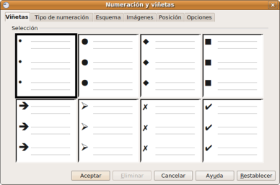

* Abrir el menú Vínculo rápido: Windows del logotipo + X
* Bloquear el PC: Tecla del logotipo de Windows + L